附件１：MM孵化工具简单教程

一、什么是应用自动孵化器？
应用自动孵化器：是一套简单易用的应用生成系统，用户仅需要将喜欢的内容在系统中上传，就可以在不需要编写任何代码的情况下，快速生成适用于手机系统的应用。按照您的定价策略上传到移动应用商场（Mobile Market），就大功告成了。

二、具体使用步骤
1．登陆http://dev.10086.cn/mm2010/? 点击B计划
参与创意孵化类比赛。

2．点击网页右下角 
3．选择想要制作的作品类型，如 快捷电子书应用孵化器
4．按照网页提示制作作品
三．孵化工具制作作品示例
1．快捷电子书的制作
选择快捷电子书应用孵化器后，根据网页提示填写应用信息，首先填写电子书名字
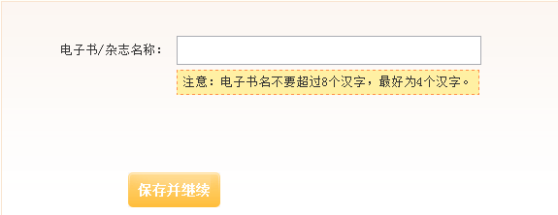

然后选择发布平台，
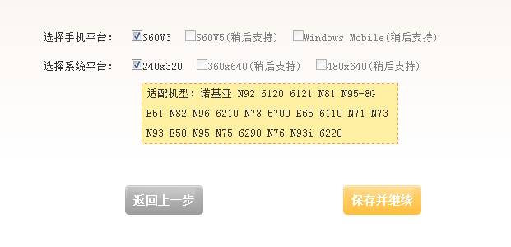
最后上传封面以及内容，这样，一部简单的电子书就做好了。

2．音乐应用的制作
点击音乐应用孵化工具进入（http://211.139.146.44/musicapp/ptmake.php）

选择普通音乐应用
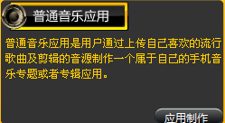
选择机型，应用名称并且上传歌曲
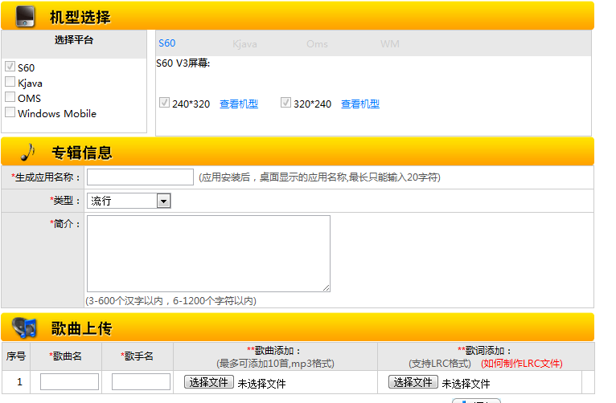

一个简单的音乐应用就做好了，其他的应用也可以以刚才两种应用的制作方式来制作。
３．主题应用的制作
点击


选择手机机型
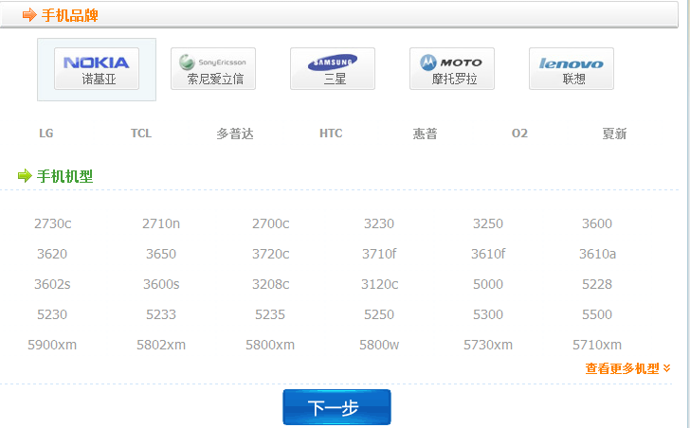
依次选择手机背景图
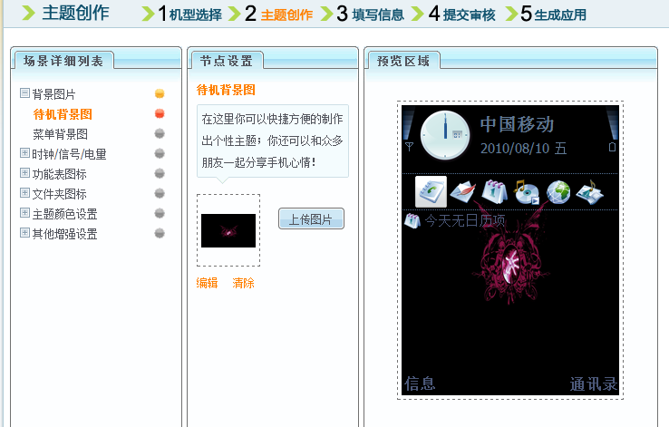
选择各项菜单图标后点击下一步，填写主题信息
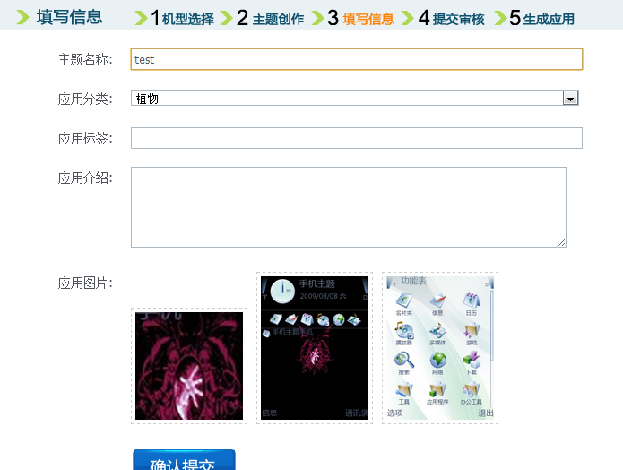
然后提交审核，一个主题应用制作完成。
四、其他基础孵化器的使用方法与上述类同。

